UBND THÀNH PHỐ HỒ CHÍ MINH | CỘNG HÒA XÃ HỘI CHỦ NGHĨA VIỆT NAM
TRƯỜNG CAO ĐẲNG LÝ TỰ TRỌNG | Độc lập - Tự do - Hạnh phúc
THÀNH PHỐ HỒ CHÍ MINH

ĐỀ THI KẾT THÚC HỌC PHẦN LÝ THUYẾT

HỌC KỲ: I NĂM HỌC: 2018 – 2019
Bậc đào tạo: Trung cấp nghề (9+3, 9+4)
Học phần: Kỹ thuật điện – điện tử
Lớp: Ngày thi: ____ / ____ / 2018
Thời gian thi: 90 phút (không kể thời gian phát đề)

(Thí sinh không được sử dụng tài liệu)
Đề số 01

Câu 1: (2 điểm)
Vẽ ký hiệu rơle 5 chân, nguồn điện , biến áp đánh lửa , điểm nối và không nối hai dây trên sơ đồ điện ôtô?
Câu 2: (4 điểm)
Cho mạch điện hệ thống chiếu sáng cơ bản trên ôtô như sau:
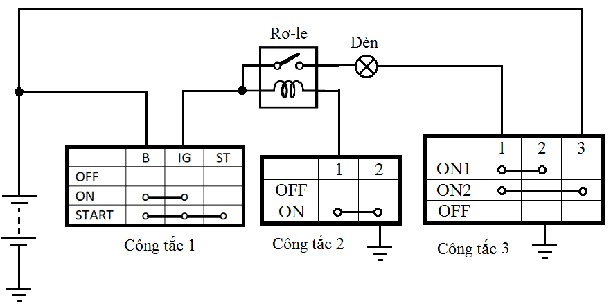
Yêu cầu:
- Giải thích ý nghĩa ký hiệu các công tắc 1,2,3? (2 điểm)
- Trạng thái của đèn khi CT1 ON, CT2 ON, CT3 OFF? Giải thích? (1đ)
- Trạng thái của đèn khi CT1 ON, CT2 ON, CT3 ON1? Giải thích? (1đ)

Câu 3: (2 điểm)
Cho mạch điện hệ thống đánh lửa trên ôtô như sau:
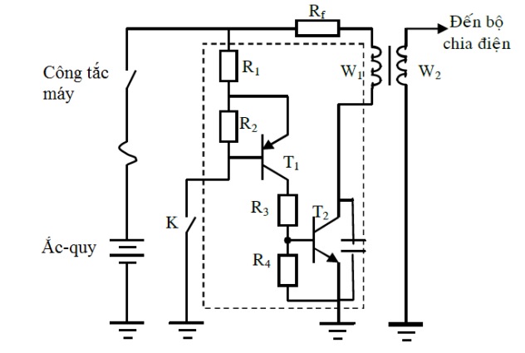
- Trạng thái của cuộn sơ cấp khi khóa K đóng, công tắc máy đóng? (1đ)
- Trạng thái của cuộn sơ cấp khi khóa K mở, công tắc máy đóng (1đ)
Câu 4: (2 điểm)
Cho mạch điện như hình vẽ: (Đây là mạch của tiết chế bán dẫn trên ôtô, trong đó máy phát điện xoay chiều được thay bằng 1 nguồn điện thay đổi, cuộn kích từ được thay bằng bóng đèn).
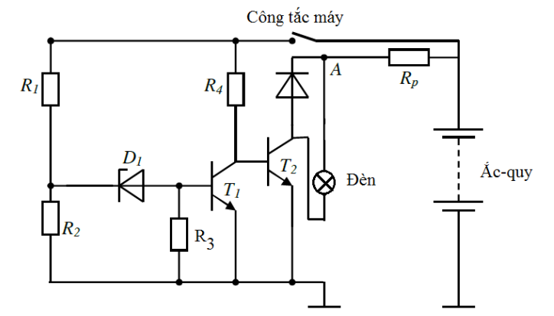
- Cho biết trạng thái của đèn khi điện áp bình ắc-quy thấp (1đ)
- Cho biết trạng thái của đèn khi điện áp bình ắc-quy cao (1đ)
_______Hết_______

GHI CHÚ: CÁN BỘ COI THI KHÔNG ĐƯỢC GIẢI THÍCH GÌ THÊM.

TRƯỞNG KHOA TRƯỞNG BỘ MÔN GIẢNG VIÊN RA ĐỀ
(Ký tên và ghi rõ họ tên) (Ký tên và ghi rõ họ tên) (Ký tên và ghi rõ họ tên)

UBND THÀNH PHỐ HỒ CHÍ MINH | CỘNG HÒA XÃ HỘI CHỦ NGHĨA VIỆT NAM
TRƯỜNG CAO ĐẲNG LÝ TỰ TRỌNG | Độc lập - Tự do - Hạnh phúc
THÀNH PHỐ HỒ CHÍ MINH

ĐÁP ÁN ĐỀ THI KẾT THÚC HỌC PHẦN LÝ THUYẾT

HỌC KỲ: I NĂM HỌC: 2018 – 2019
Bậc đào tạo: Trung cấp nghề (9+3, 9+4)
Học phần: Kỹ thuật điện – điện tử
Lớp: Ngày thi: ____ / ____ / 2018
Thời gian thi: 90 phút (không kể thời gian phát đề)

(Thí sinh không được sử dụng tài liệu)
Đề số 01

Câu | Ý | Đáp án | Điểm
1 |  |  | 2,0
 |  | Rơle 5 chân  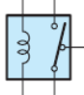  Biến áp đánh lửa  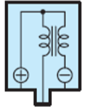  Nguồn điện  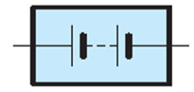  Điểm nối và không nối hai dây  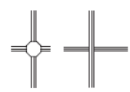 | 0.5  0.5  0.5  0.5
2 |  |  | 4,0
 | a. | Công – tắc 3 có 3 chân là 1, 2, 3. Có 3 chế độ là ON1, ON2, và OFF  Khi bật chế độ ON1: chân 1 thông chân 2  Khi bật chế độ ON2: chân 1 thông chân 3  Khi bật chế độ OFF: không có chân nào thông nhau | 0.25  0.25  0.25  0.25
 | b. | Do công – tắc 2 bật ON nên cuộn dây RL có điện, dòng điện qua cuộn dây như sau: (+) ắc – quy BIGcuộn dây RL1 CT22 CT2máttiếp điểm của RL đóngcấp điện dương cho đèn.  Lúc này dòng điện qua đèn: (+) ắc – quy BIGtiếp điểm RLđèn1 CT3, do CT3 bật OFF nên bị hở mạch ở chân 1 CT3đèn tắt | 0.5  0.5
 | c | Do công – tắc 2 bật ON nên cuộn dây RL có điện, dòng điện qua cuộn dây như sau: (+) ắc – quy BIGcuộn dây RL1 CT22 CT2máttiếp điểm của RL đóngcấp điện dương cho đèn.  Lúc này dòng điện qua đèn: (+) ắc – quy BIGtiếp điểm RLđèn1 CT32 CT3mátđèn sáng | 0.5  0.5
3 |  |  | 2.0
 | a | Khi K đóng, CTM đóng:  T1 dẫn  Dòng kích đi từ dương ắc-quy CTM R1cực E của T1cực B của T1khóa Kâm ắc-quy.  T2 dẫn  Dòng kích đi từ dương ắc-quyR1cực E của T1cực C của T1R3cực B của T2cực E của T2âm ắc-quy  Có điện qua cuộn sơ cấp  Dòng điện đi qua cuộn sơ cấp từ dương ắc-quyRfcuộn sơ cấpcực C của T2cực E của T2âm ắc-quy. | 0.25  0.25  0.25  0.25
 | b | Khi K mở, CTM đóng:  T1 ngắt  Do khoá K mở nên không có dòng kích đến cực B của T1  T2 ngắt  Do T1 ngắt nên không có dòng điện qua R3, R4nên không có dòng kích T2.  Không có điện qua cuộn sơ cấp (do T2 ngắthở mạch) | 0.5  0.5
4 |  |  | 2.0
 | a | Khi điện áp bình ắc-quy thấp:  D1 ngắt  Vì điện áp ắc-quy thấp nên chưa đủ để làm cho đi-ốt zen nơ D1 dẫn ngược.  T1 ngắt  Vì D1 ngắt nên ngắt dòng kích đến cực B của T1.  T2 dẫn  Dòng kích đi từ dương ắc-quy CTM R4cực B của T2cực E của T2âm ắcquy.  Đèn sáng  Dòng điện qua đèn đi từ dương ắc-quy Rpđèn cực C của T2cực E của T2âm ắc-quy | 0.25  0.25  0.25  0.25
 | b | Khi điện áp ắc-quy cao:  D1 dẫn  Vì điện áp ắc-quy cao nên đủ để làm cho đi - ốt zen – nơ D1 dẫn ngược.  T1 dẫn  Dòng kích đi từ dương ắc-quy CTMR1D1 cực B của T1cực E của T1âm  ắc-quy.  T2 ngắt  Vì T1 dẫn  cực B của T2 được nối về mát  đẳng áp 2 đầu cực B và E của T2  Đèn tắt  Do T2 ngắt nên hở mạch giữa cực C và cực E của T2 hở mạch qua đèn. | 0.25  0.25  0.25  0.25
 |  | TỔNG CỘNG | 10

TRƯỞNG BỘ MÔN GIẢNG VIÊN RA ĐỀ
(Ký và ghi rõ họ tên) (Ký và ghi rõ họ tên)

